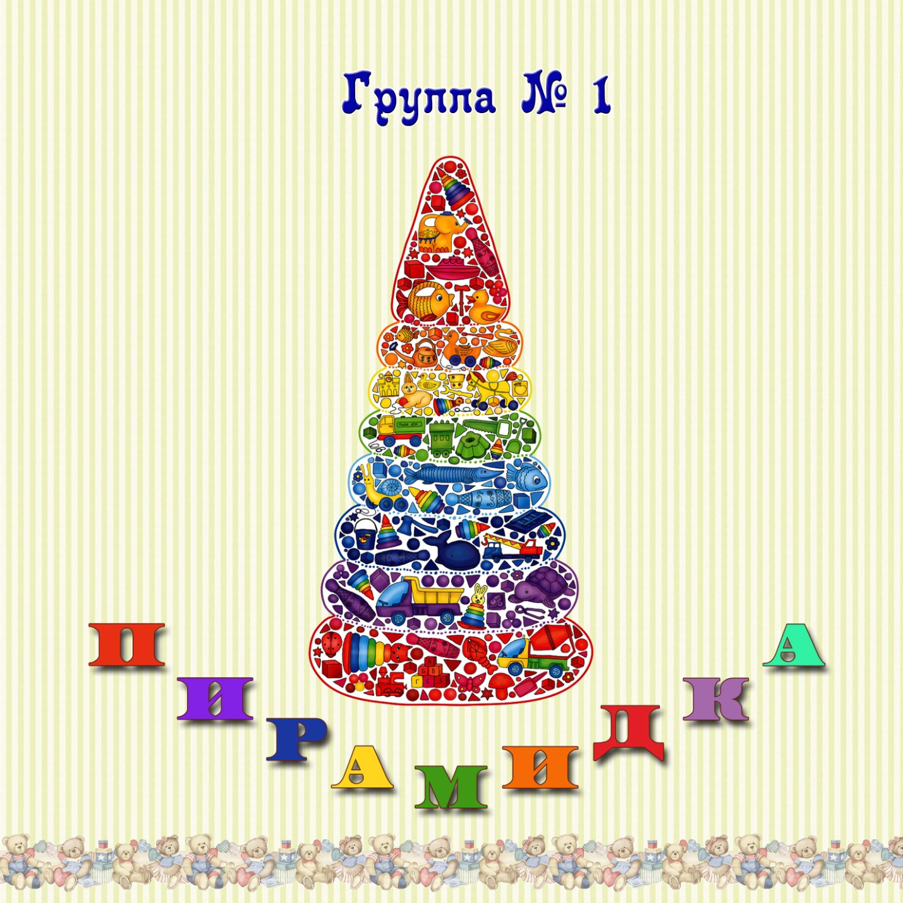
Визитная карточка группы раннего возраста
г. Серпухов МДОУ д\с №32 “Рябинка»
Наш девиз: «Хорошее настроение на весь день»
Группа раннего возраста работает с 7 00 до 19 00
Воспитатели группы Милосердова Л. Н., Бевз О.А., пом.
воспитателя Макарова Н.С. с радостью ждут своих воспитанников в свою группу.
Где ежедневно с детьми проводятся развивающие игры, рисование пальчиками,
физкультура, чтение потешек, сказок, мы поем песенки. Большое внимание
уделяется сенсорному развитию детей, в группе много дидактических столов
с развивающими играми, песочная терапия , пирамидки, пальчиковый бассейн,
рамки с застежками, шумовые коробочки, цепочки из бусинок, фигуры вкладыши.
В сентябре проведено родительское собрание т.к. наши главные помощники – это
родители и взаимодействие с родителями первый успех благоприятной адаптации
детей. Анкетирование так же помогает больше узнать о ребенке. В период адаптации
в группе ежедневно находится психолог, который помогает вывести детей из психо –
эмоционального напряжения. А еще доброе отношение педагогов к детям, яркое,
красивое оформление нашей группы, где много игрушек, мягкие модули,
развивающие пособия позволяют детям поддерживать положительно –
эмоциональное, радостное настроение на весь день.

